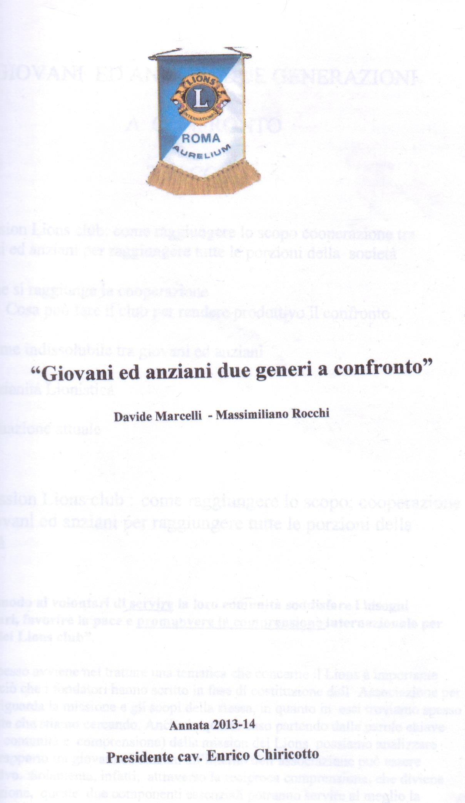
“GIOVANI ED ANZIANI
DUE GENERAZIONI A CONFRONTO”

TRACCIA

1) Mission Lions club: come raggiungere lo scopo cooperazione tra giovani ed anziani per raggiungere tutte le porzioni della società

2) come si raggiunge la cooperazione
2.1) Cosa può fare il club per rendere produttivo il confronto

3) legame indissolubile tra giovani ed anziani

4) Anzianità Lionistica

5) Situazione attuale

1) Mission Lions club : come raggiungere lo scopo; cooperazione tra giovani ed anziani per raggiungere tutte le porzioni della società

“ Dare modo ai volontari di servire la loro comunità soddisfare i bisogni umanitari, favorire la pace e promuovere la comprensione internazionale per mezzo dei Lions club”.

Come spesso avviene nel trattare una tematica che concerne il Lions è importante leggere ciò che i fondatori hanno scritto in fase di costituzione dell’ Associazione per quanto riguarda la missione e gli scopi della stessa, in quanto in essi troviamo spesso le risposte che stiamo cercando. Anche in questo caso partendo dalle parole chiave (servire, comunità e comprensione) della mission dei Lions possiamo analizzare come il rapporto tra giovani ed anziani all’interno dell’associazione può essere costruttivo. Solamente, infatti, attraverso la reciproca comprensione, che diviene cooperazione, queste due componenti essenziali potranno servire al meglio la comunità sia locale che internazionale. Il confronto costruttivo tra i giovani ed anziani è fondamentale per l’operatività dei Lions, in quanto la società stessa , dove portiamo il nostro operato, è composta da un caleidoscopio di diverse umanità che solo partendo da punti diversi d’osservazione possono essere raggiunte nella loro totalità. L’esperienza e la conoscenza di un socio senior sono la base fondamentale dell’attività di un club , in quanto è attraverso queste che si può costruire un service si può organizzare una conviviale che tratta delle tematiche che presuppongono una competenza dettagliata della materia che solo anni di studio possono garantire. Allo stesso tempo un socio più giovane è in grado di fornire all’ operato del club un punto di vista diverso più vicino, in alcuni casi, a delle tematiche o a degli strumenti che devono necessariamente trascendere e superare la visione tradizionale.
Pensiamo, infatti, come, nell’organizzare una conferenza od un service a favore della nostra comunità, il connubio tra l’esperienza e le conoscenze in campo regolamentare Lion e non di un socio più esperto e la dimestichezza con le nuove tendenze e nuovi strumenti di comunicazione di un giovane socio, possa portare a realizzare un prodotto finale che veramente vada a toccare le corde di tutte le porzioni della nostra società. Non si può , difatti , fare a meno di notare come in alcuni casi il Lion sia rimasto troppo ancorato ad una tradizione che non mantenendolo al passo con i tempi lo porta ad avere un minor appeal nella nostra società con un conseguente calo del numero dei soci e del riscontro sul campo. Per poter riaffermare e divulgare i valori e le tradizioni che sono proprie della nostra associazione non possiamo imporle rimanendo arroccati dietro le nostre, se pur valide convinzioni, ma dobbiamo prima capire come si è evoluta la società e perché si è di fronte ad una deriva di disvalori; per poi, utilizzando tutti gli strumenti sia tradizionali che moderni, ricostruire e servire la nostra comunità. Questo può avvenire solamente se all’nostro interno tutte le componenti della nostra associazione facciano un passo indietro e accettino che ci possa essere una tesi un antitesi che non distruggendosi tra loro ma traendo forza l’una dall’altra costruiscano una sintesi atta a servire al meglio la nostra comunità e che ci permetta veramente di scendere tra la gente e con loro risollevare una società locale ed internazionale che non poggiano più su valori concreti.

2) Come si raggiunge la cooperazione e cosa ci unisce

La premessa da cui partiremo per comprendere il rapporto che c’è tra le diverse generazioni di Lions è comprendere il motivo che unisce questo insieme eterogeneo di individui e che li spinge , nonostante le differenze anagrafiche , culturali, di interesse e di ambizione a coesistere dando vita ad un club ed all’ intera associazione.
Oltre che ai valori riportati nel nostro codice dell’etica lionistica ed oltre le finalità del lions club ci deve essere necessariamente qualcosa di molto forte che andremo ad indagare.
A nostro avviso vi sono due aspetti cardine da cui scaturisce lo spirito di partecipazione alla vita lionistica:
un primo aspetto è di ordine concettuale, ovvero il club lions viene visto come un’isola felice dove si relazionano e si confrontano soci aventi una visione (data da una comune interpretazione di valori imprescindibili e dall’ etica che li accomuna) che li deve portare a proporsi verso la comunità;
il secondo aspetto è più concreto, ed è dato dalla volontà di comunicare all’ esterno quei valori che ci rappresentano attraverso l’azione (services). Ed è proprio a questo secondo aspetto che va dato massimo risalto e deve essere visto come l’anello di congiunzione delle diverse generazioni.
E’ qui che nasce il confronto e dall’ attività congiunta nasce il legame indissolubile tra giovani ed anziani. Per questo è importante che i services non siano delegati, bensì promossi dal club in prima persona.

I services sono il fulcro e la maggiore ricchezza del club poiché solamente nel momento in cui il club svolge la sua attività di servizio nasce la necessità di relazionarsi con la comunità di riferimento ed in quest’ottica le varie componenti del club (giovani ed anziani, uomini e donne)sono indispensabili per portare il nostro messaggio di amicizia , altruismo scritto nel nostro codice etico al più ampio pubblico.
Alla luce di ciò possiamo affermare che : GIOVANI, ANZIANI, UOMINI , DONNE, sono tutti insieme aspetti di un club che deve rispecchiare il pubblico a cui vuole portare beneficio attraverso la sua azione. Tutti membri indispensabili di una stessa squadra il cui diverso modo di comunicare e rapportarsi con gli altri consente di perseguire al meglio gli scopi della nostra associazione.

2.1 Cosa può fare il club per rendere produttivo il confronto

Considerando quanto affermato sinora possiamo porre dei quesiti che membri di un club dovrebbero avere ben chiari:
- Come si è evoluta l’età media del club negli ultimi anni? Se si scopre che l’età media aumenta o dimunisce bisogna interrogarsi sulle azioni che hanno attratto nuovi soci o hanno causato l’uscita di altri

- Ci sono elementi di discontinuità? Se si, è un problema di interessi in comune? I services vengono condivisi e coinvolgono le differenti generazioni?

- Cosa spinge oggi un giovane a far parte di un lions club e quale approccio hanno i giovani con l’organizzazione interna al club?

- In relazione al rapporto giovani anziani nel club conta l’età o gli anni trascorsi nell’ associazione: forse è da considerare maggiormente l’esperienza maturata nel contesto lionistico rispetto all’età anagrafica al fine di comprendere gli interessi comuni?

- I giovani (indipendentemente dall’ età anagrafica) sono quei nuovi soci che apportano nuova energia ed entusiasmo al nostro club? Gli anziani hanno il compito di non permettere che quest’entusiasmo venga dissipato, bensi indirizzato al conseguimento degli scopi della nostra associazione

- Cosa si può fare per integrare le diverse generazioni? Ci sono proposte concrete dalle quali i giovani possano trarre insegnamento dall’impostazione e dalla tradizione tramandata dai soci più anziani ed al contempo riescano portare l’innovazione necessaria ?

3) Legame indissolubile tra giovani ed anziani

“Non ci può essere Leo senza Lion e non ci può essere Lion senza Leo!”

Partendo da questa affermazione si comprende come il legame che intercorre tra le due generazioni sia indispensabile e indissolubile. Un Leo club può esistere , sia dal punto di vista regolamentare che pratico, solamente grazie ad un Lions ,questo perché da un lato la normativa impone che un Leo club debba necessariamente avere un Lion club padrino per la sua costituzione e dall’altro, cosa ancora più importante, deve essere formato dai Lions che con la loro esperienza possono trasmettere i valori, l’etica e gli scopi della nostra associazione. Questa formazione è propedeutica, nell’immediato , a costruire persone capaci ad aiutare e a sostenere chi nella propria comunità od in quella internazionale è in difficoltà, per poi divenire in futuro un bacino da cui attingere per garantire un futuro di soci correttamente formati al Lion club: ecco perché non può esistere Lion senza Leo. Questo legame è facilmente trasportabile al rapporto che si viene a creare tra un giovane socio ed i soci che già compongono il club, dove sono quest’ultimi a dovere guidare e mettere in condizioni il nuovo socio di apprendere tutte quelle nozioni che gli permetteranno di poter a sua volta divenire la guida di altre persone. Pensiamo , infatti , che la cosa più importante in un club sia il ricambio e chi dirige il club deve fare in modo che, in armonia ed amicizia, chi è entrato a far parte del gruppo successivamente sia poi a sua volta in grado di guidarlo, instaurando un circolo virtuoso, dove, come in una moderna fenice, ogni anno , ogni presidente ed ogni direttivo , inizia nel momento in cui finisce quello precedente . La nostra esperienza ci ha portato fortunatamente a vivere tutto questo e con una forte emozione, mentre scriviamo queste parole, abbiamo pensato a tutti quei Lions che prima, con la loro esperienza, ognuno con il suo stile e il proprio approccio, ci hanno formati per poi lasciarci spazio e spronarci a prendere parte attiva nel club. L’importanza del legame che si viene a creare tra le diverse generazioni all’interno del Lion supera poi i confini dell’associazione, in quanto questa, quando vissuta nel modo corretto, trasmette una condivisione di valori che riesce ad azzerare la differenza di età creando reali rapporti di amicizia che non possono essere condizionati dall’anagrafica di una persona.

4) Anzianità Lionistica

Finora abbiamo trattato questa tematica tenendo conto della differenza di età anagrafica ma è possibile prendere in considerazione un'altra tipologia di anzianità: l’anzianità lionistica. Prendere in considerazione anche questo secondo aspetto è importante perché ci si può trovare nella condizione nella quale un socio, pur avendo una maggiore età anagrafica, entra a far parte di un club dove persone più giovani di lui hanno una militanza nel club necessariamente più elevata dello stesso. Questo comporta il fatto che, mentre il nuovo socio ha un esperienza di vita, di studio e professionale maggiore, il socio più giovane ma con più anni passati all’interno dell’ associazione, ha maturato sicuramente una maggiore consapevolezza associativa a interiorizzato i valori e l’etica lionistica a un livello superiore e ha una conoscenza dei regolamenti e dei cerimoniali maggiore. Come superare questo apparente paradosso? Con l’equilibrio ed il buon senso: il socio più giovane anagraficamente deve far tesoro dei valori degli insegnamenti e dello spirito che il Lion gli ha donato per accogliere e rispettare la maggiore età anagrafica del socio appena entrato e quest’ultimo deve mettere al servizio dell’associazione la sua esperienza tenendo in considerazione il fatto che la sua formazione associativa è all’inizio. Questo è l’unico modo attraverso il quale il Lion si darà un futuro: bisogna tenere ben salde le basi che caratterizzano i valori , l’etica ed il cerimoniale ma allo stesso tempo essere aperti a nuove istanze ed a nuove necessità che la vita ci pone davanti essendo pronti in alcuni casi anche a modificare alcune certezze, stando però sempre attenti a valutare l’ingresso di nuovi soci analizzando la loro reale intenzione di aderire e far proprie le finalità dei Lions.

5) Analisi attuale

Nel recente passato l’età media del nostro distretto era alta e ciò portava sicuramente ad un alto livello qualitativo dei service e dell’attività svolta a favore della comunità ma allo stesso tempo a portato ad un decremento considerevole dei soci in quanto non si stava pensando ad un ricambio generazionale. Inoltre questo portava al crearsi talvolta una spaccatura tra l’associazione e la realtà che viviamo perché alcune visioni che hanno sorretto il Lions nel passato debbono essere riviste ed adattate alle necessità attuali devono essere modernizzate per non rimanere tagliati fuori dai mezzi di comunicazione attuali e dal modo di pensare di alcune componenti della società. Abbiamo notato che in questi ultimi anni si è intrapresa una via diversa atta raddrizzare il percorso e a correggere gli errori del passato. Si è pensato, senza stravolgere i caratteri distintivi della nostra associazione, a modernizzare il Distretto snellendolo in alcune sue componenti a strizzare l’occhio alle moderne vie di comunicazione come internet ed i social network e si è cominciato a ringiovanire i club e quindi l’associazione, dando il giusto spazio ai Leo e a soci anagraficamente più giovani. Questo è stato fatto con il giusto equilibrio tra esperienza e gioventù, tenendo presente sia nei club che nel Distretto i giovani ma dandogli incarichi e spazio che la loro formazione gli permetteva di sorreggere. Concludendo e rifacendoci all’inizio della trattazione , non si può non tener conto che la comunità, a cui ci rivolgiamo, è formata da diverse componenti : giovani , anziani , donne e uomini, e noi per poter SERVIRE tutti dobbiamo essere in grado di raggiungerli e di capirli con la necessità che tutti i membri (anziani donne e giovani) del nostro club lavorino in sinergia tra di loro.

